Барзеев Дмитрий
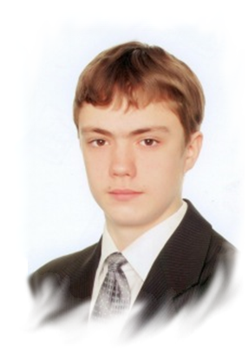
Лучший
центровой игрок в соревнованиях по баскетболу,
1 место в областных соревнованиях по баскетболу (2010г.),
2 место в турнире по настольному теннису (Омск, 2010г.), 3 место в областных соревнованиях по автомодельному спорту «Ралли-2009» (тренер Д.А.Титов),
призёр муниципального этапа олимпиады по математике (2008, 2009, учитель Погребняк И.А.). Занимается исследовательской деятельностью.
Победитель конкурса газеты «Знамя» «Супербабушка» (2011г.).

